Ett magiskt rengöringssystem från Vileda® håller hemmet rent längre!
Är du trött på att se märken av vatten, smuts och kalk på din duschkabin, ditt kakel, dina kranar, dina speglar så snart du har använt lite vatten? Knappt har du hunnit städa badrummet förrän det är dags att torka av och städa igen!
Nya Vileda® Magical™ är lösningen på ditt problem!
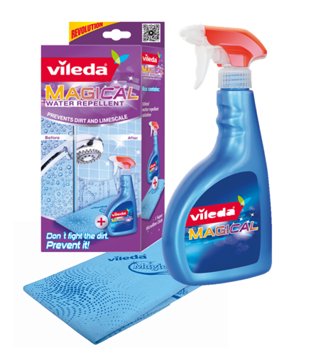
Vileda® Magical™ kombinerar rengöringskraften i en unik mikrofiberduk med ett vattenavvisande spray. Denna kombination rengör inte bara ytorna utan ger även en vattenavvisande effekt som förhindrar att vatten, smuts och kalk fastnar. Du städar som tidigare, men får nu två resultat: Rent och förebyggande.
Med Vileda® Magical™ förblir hemmet rent längre, helt enkelt.
I en undersökning om städning påtalade 89 % att de önskar att hemmet höll sig rent längre*. Detta gäller särskilt för badrummet, som är en fristad och plats för välbefinnande. Men redan efter en dusch eller att man tvättat händerna i vasken, är vattenfläckar, smuts och kalk tillbaka.

Skinande rent längre
I Magical™ har Vileda® kombinerat rengöring och förebyggande av smuts. Spreja först ytan med den vattenavvisande vätskan och fördela den jämnt med Magic mikrofiberduk. Ytan blir skinande ren och fläckfri och samtidigt har ett vattenavvisande lager aktiverats. Vatten, som har med sig smuts.
och kalkrester, fastnar inte och ytorna förblir skinande rena.
Vileda® Magical™ är idealisk att använda på duschkabinen, på kakel och keramiska ytor, men även på områden som rostfritt stål, fönster och speglar. Om man använder Vileda® Magical™ regelbundet vid varje veckostädning, förblir ytorna rena.
Vileda Magical ™ är ofarlig för hälsan och biologiskt nedbrytbar.
Vileda® Magical™ finns i välsorterade dagligvarubutiker samt i bygghandeln i augusti till ett pris av ca 50 kr.
För mer information om Vileda Magical och varuprover kontakta Sofia Kajrup, 040 669 50 05. Sofia.kajrup@fhp-ww.com
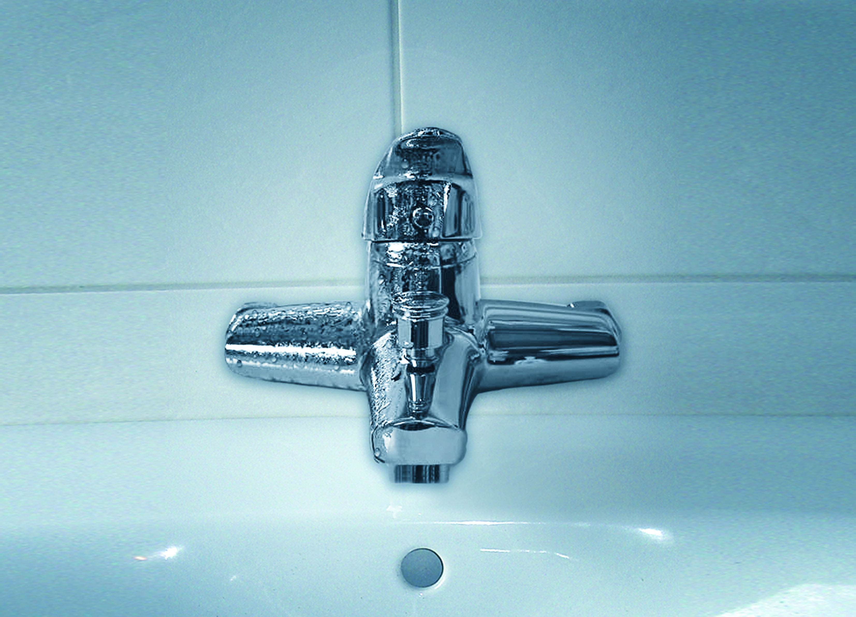
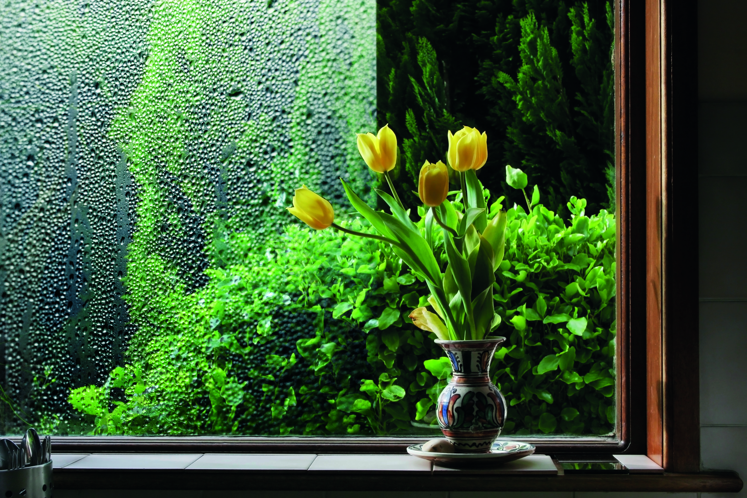
*källa: Vileda® marknadsundersökning 2013, Tyskland

